**乐视utopia测试步骤**

**简介：**

主要会用到以下脚本：

1. autobuild_utopia_for_letv.sh #更新utopia并自动编译an,sn,tee,mboot的utopia lib

2. cp_utopia_lib_to_board.vbs #自动拷贝U盘an,sn的utopia lib替换到board上

3. push_letv_utopia_lib_to_szgit01.sh #上code到szgit01，需手动添加commit信息

**开始测试：**

**第一阶段：编译utopia**

1. 创建一个目录，并将autobuild_utopia_for_letv.sh脚本拷贝到该目录。并且修改脚本的配置，如图:

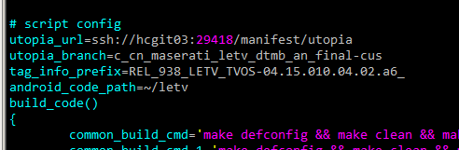

2. ./autobuild_utopia_for_letv.sh

3. 可能会等待2小时左右

4. 拷贝letv_utopia_test/out的文件到U盘上，里面包含编译好了的an,sn,tee,mboot的utopia lib

**第二阶段：替换utopia并测试**

5. 将U盘插到board上

6. 用SecureCRT连接上终端，并执行cp_utopia_lib_to_board.vbs。在SecureCRT的菜单点击scripts -> run。如图：

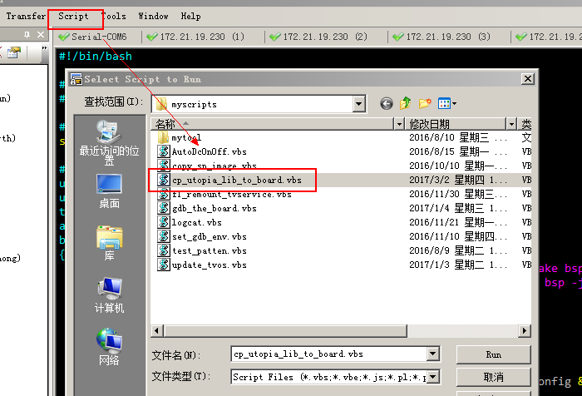

如果替换成功，则系统会自动重启。如果不成功，则终端会打印

copy utopia lib error!!!!

pls make sure there is only one U disk!!!!

**失败原因：可能是识别不到U盘，或者你插入了多个U盘。**

8. 按照附件utopia_release优化[1].xlsx的测试项目进行测试，若出现问题在表格上进行备注。

**测试片源地址:** **\\172.21.19.234\e\fae1\TEMP\catching.ji\letv_utopia测试码流.rar**

**第三阶段: 上code**

上code到szgit01，需手动添加commit信息

**脚本需要传入两个参数以及配置脚本变量：**

第1个参数：指定上code的目录，该目录必须包含an,sn,mboot的utopia project。

第2个参数：为autobuild_utopia_for_letv.sh脚本出来的out目录，里面必须包含an,sn,tee,mboot的utopia lib&include。

**执行前还需配置脚本的以下变量，指定mboot,sn,an的目录名字**

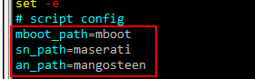

**脚本主要执行以下内容：**

1. 检查传入的两个目录的完整性

2. 进入mboot code并更新code

3. 拷贝out目录的mboot utopia lib&include到mboot code的对应目录里

4. git add & commit，并需要手动输入commit信息

5. git push，最后push code到服务器

6. 对sn code对应执行以上2~5步骤

7. 对an code对应执行以上2~5步骤